BỘ TƯ PHÁP

TÀI LIỆU
HƯỚNG DẪN KHẮC PHỤC CHỮ KÝ SỐ

Hà Nội – 2021

HƯỚNG DẪN KHẮC PHỤC CHỮ KÝ SỐ
- Link truy cập
chrome://flags/#temporary-unexpire-flags-m87
chrome://flags/#allow-insecure-localhost
- Các bước thực hiện
Trong trường hợp ký số bị lỗi : Kích vào không hiển thị form ký số, người dùng thực hiện các bước sau để khắc phục lỗi
- Bước 1: Vào trình duyệt web Google Chome hoặc Cốc Cốc copy link sau chrome://flags/#temporary-unexpire-flags-m87
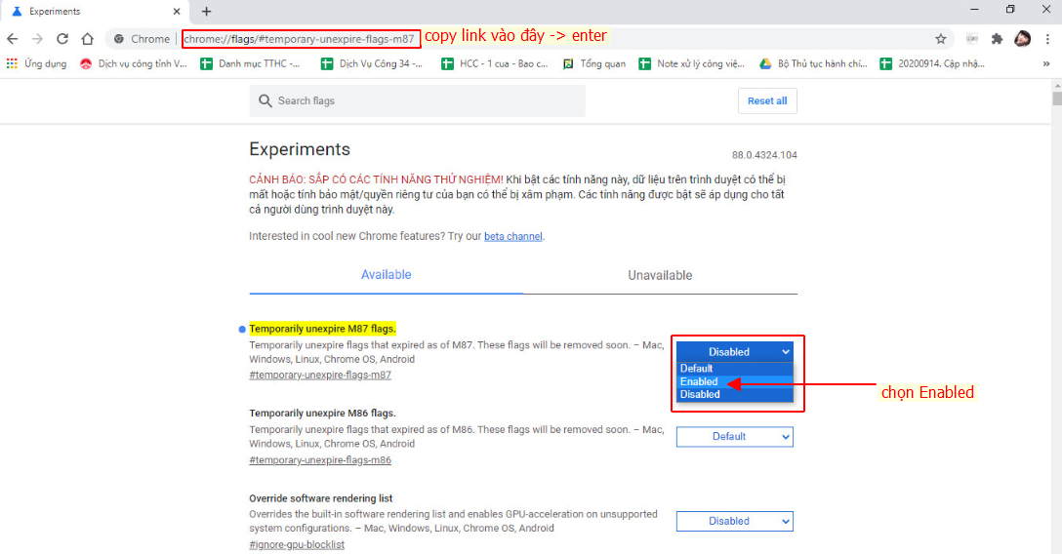
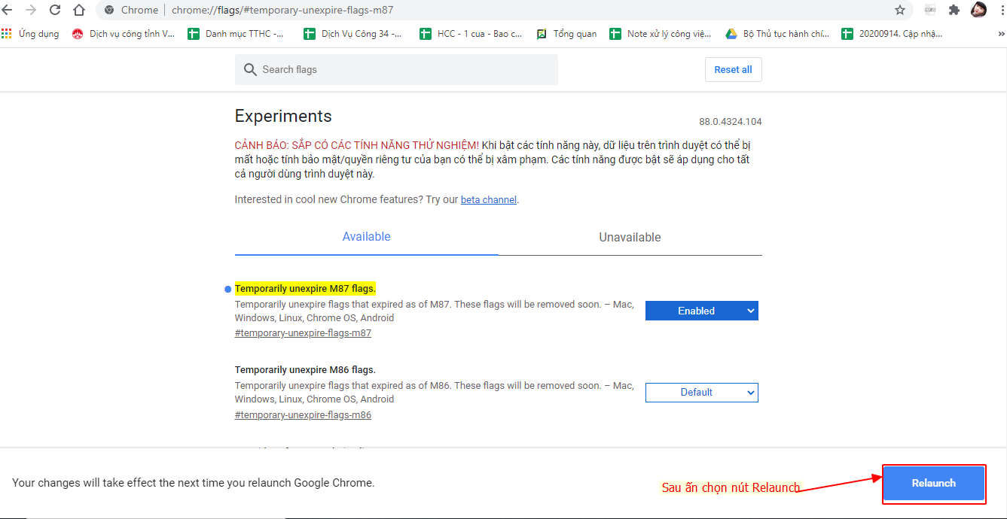
- Bước 2 : Vào trình duyệt web Google Chome hoặc Cốc Cốc copy link chrome://flags/#allow-insecure-localhost
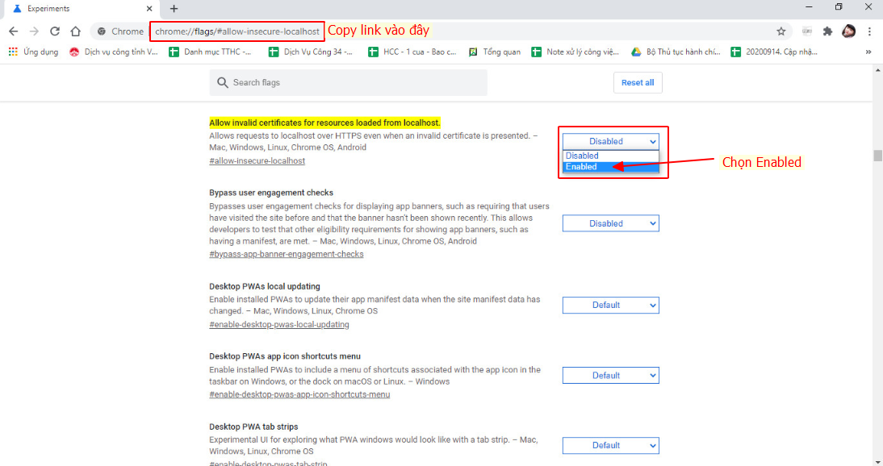
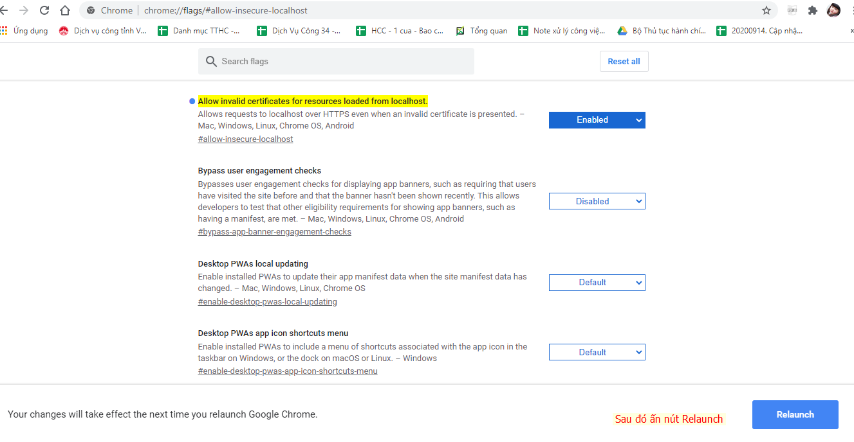

- Bước 3 : Vào lại phần mềm và thực hiện ký số như bình thường.

